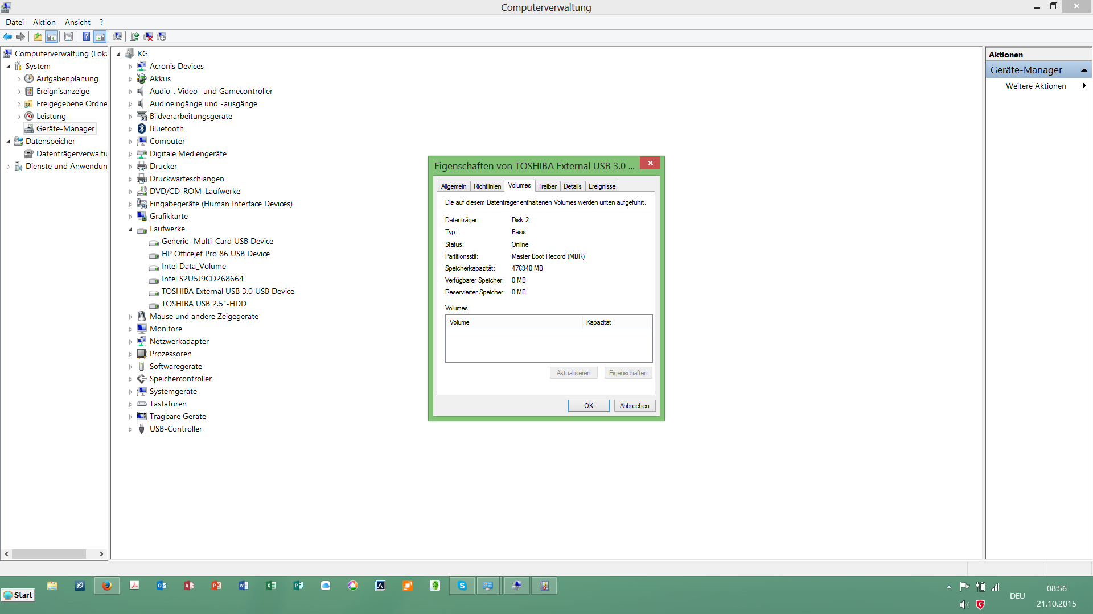

Die Festplatte ist derzeit als „Disk2, Master Boot Record“ formatiert. Kann ich die vorher darauf gespeicherten Daten noch retten? (Begründung: ich wollte das UBUNTU-Betriebssystem neben dem Windows Betriebssystem einrichten, habe offensichtlich die Formatierung schon ausgelöst, obwohl ich das nicht wollte, bevor ich sicher sein konnte, dass auf meinem Notebook auch die zweite Partition eingerichtet wird. Das ist nämlich bisher nicht gelungen.)